Командиру 1 навчальної роти

РАПОРТ
Дійсним доповідаю, що я старший сержант ПОТАПОВ Олександр Євгенович справи та посаду командира 4 навчального взводу-викладача
1 навчальної роти 1 навчального батальйону військової частини А2900 прийняв та приступив до виконання службовий обов’язків за посадою.
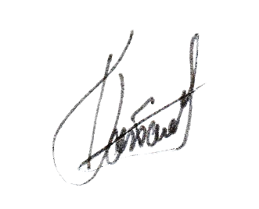

Командир 4 навчального взводу-викладач 1 навчальної роти
старший сержант Олександр ПОТАПОВ
__.06.2026

Командиру 1 навчального батальйону

Доповідаю по суті рапорту старшого сержанта ПОТАПОВА Олександра Євгеновича.

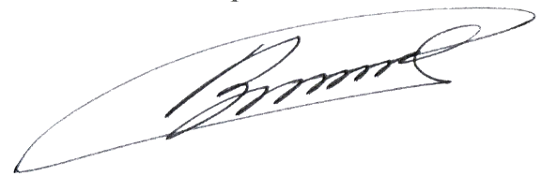
Командир 1 навчальної роти-старший викладач
лейтенант Богдан ГЕНЗЕЛЬ
__.06.2026

Командиру військової частини А2900

Доповідаю по суті рапорту старшого сержанта ПОТАПОВА Олександра Євгеновича.

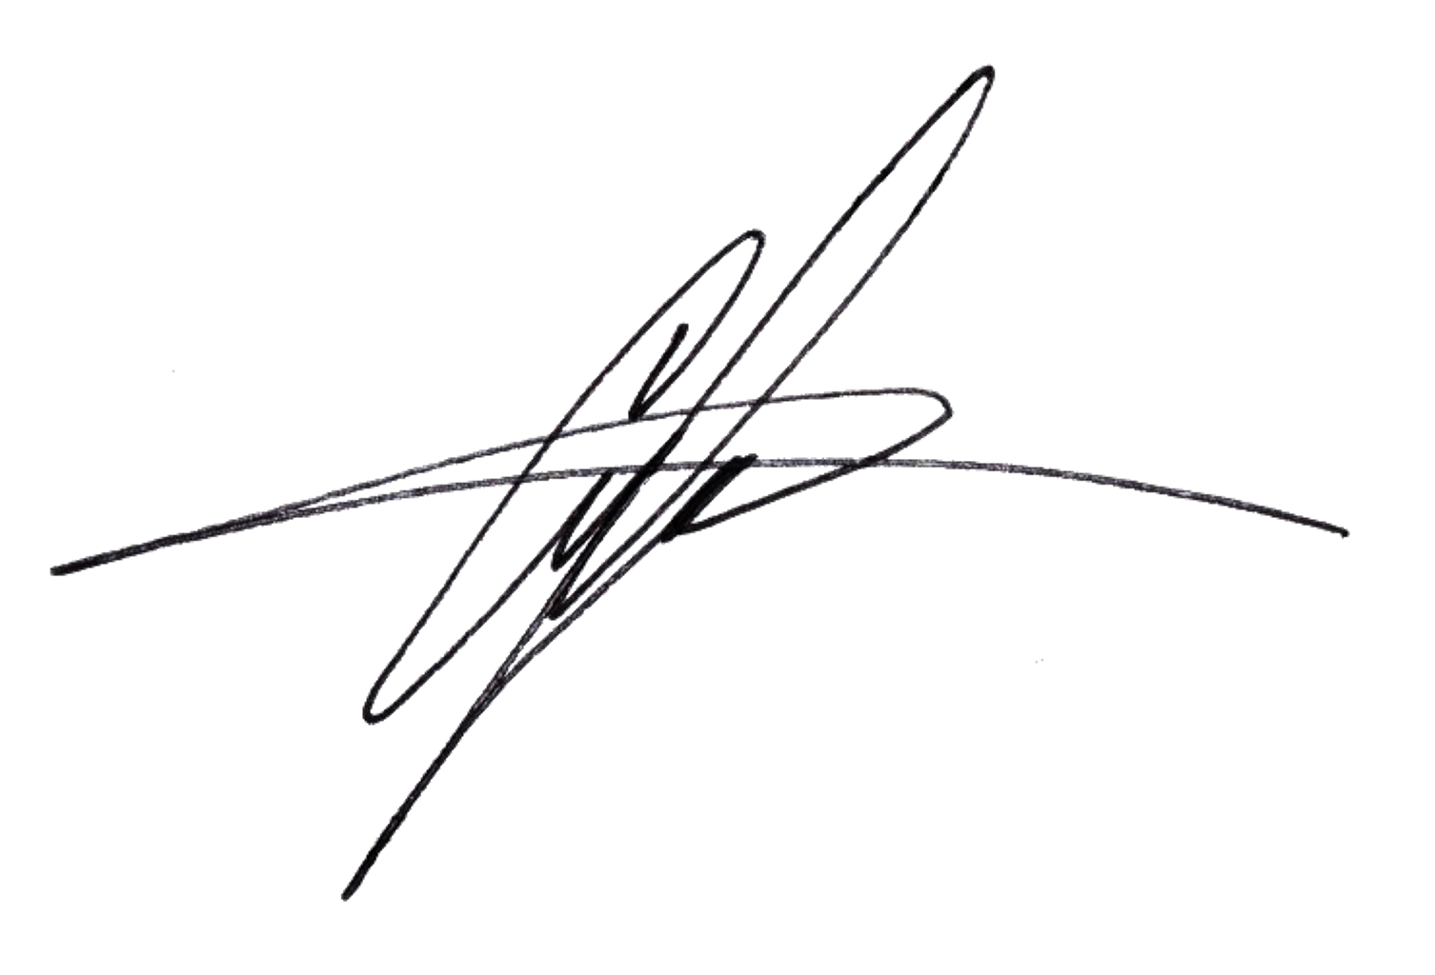
Тимчасово виконуючий обов'язки командира 1 навчального батальйону
майор Андрій МАЛАШКЕВИЧ
__.06.2026

